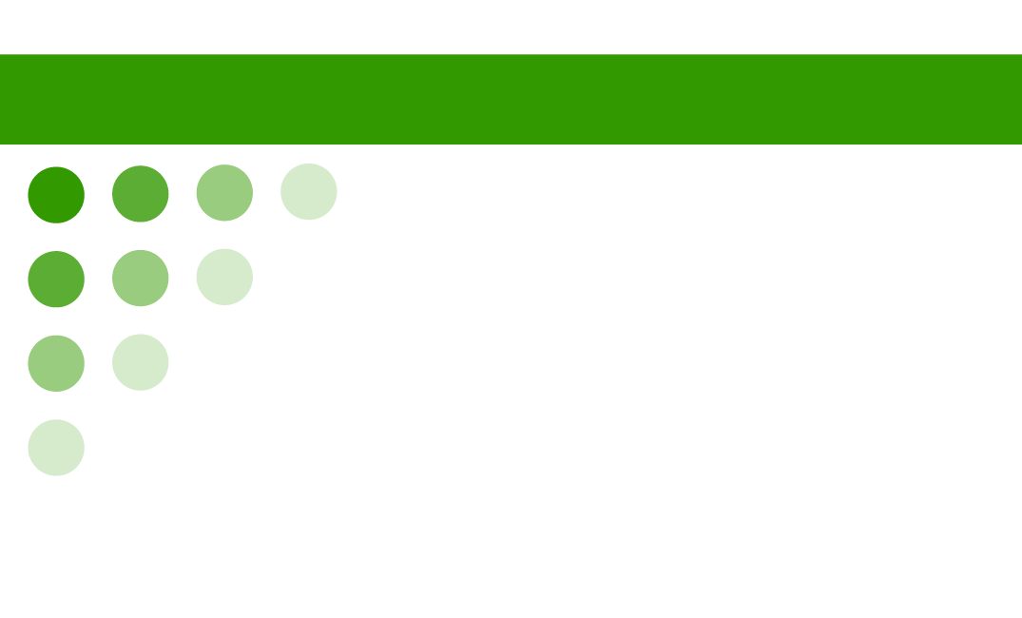  個性派 三郎  E-Mail :info@prpro.jp  TEL:03-3210-0000 FAX: 03-3210-0000  Mobile 00-0000-0000  東京都千代田区神田4-1-3 〒123-4567  http://www.prpro.jp/  個性派名刺ネット  個性クリエーター  Koseiha Saburou  似顔絵追加 | 個性派 三郎  E-Mail :info@prpro.jp  TEL:03-3210-0000 FAX: 03-3210-0000  Mobile 00-0000-0000  東京都千代田区神田4-1-3 〒123-4567  http://www.prpro.jp/  個性派名刺ネット  個性クリエーター  Koseiha Saburou  似顔絵追加
個性派 三郎  E-Mail :info@prpro.jp  TEL:03-3210-0000 FAX: 03-3210-0000  Mobile 00-0000-0000  東京都千代田区神田4-1-3 〒123-4567  http://www.prpro.jp/  個性派名刺ネット  個性クリエーター  Koseiha Saburou  似顔絵追加 | 個性派 三郎  E-Mail :info@prpro.jp  TEL:03-3210-0000 FAX: 03-3210-0000  Mobile 00-0000-0000  東京都千代田区神田4-1-3 〒123-4567  http://www.prpro.jp/  個性派名刺ネット  個性クリエーター  Koseiha Saburou  似顔絵追加
個性派 三郎  E-Mail :info@prpro.jp  TEL:03-3210-0000 FAX: 03-3210-0000  Mobile 00-0000-0000  東京都千代田区神田4-1-3 〒123-4567  http://www.prpro.jp/  個性派名刺ネット  個性クリエーター  Koseiha Saburou  似顔絵追加 | 個性派 三郎  E-Mail :info@prpro.jp  TEL:03-3210-0000 FAX: 03-3210-0000  Mobile 00-0000-0000  東京都千代田区神田4-1-3 〒123-4567  http://www.prpro.jp/  個性派名刺ネット  個性クリエーター  Koseiha Saburou  似顔絵追加
個性派 三郎  E-Mail :info@prpro.jp  TEL:03-3210-0000 FAX: 03-3210-0000  Mobile 00-0000-0000  東京都千代田区神田4-1-3 〒123-4567  http://www.prpro.jp/  個性派名刺ネット  個性クリエーター  Koseiha Saburou  似顔絵追加 | 個性派 三郎  E-Mail :info@prpro.jp  TEL:03-3210-0000 FAX: 03-3210-0000  Mobile 00-0000-0000  東京都千代田区神田4-1-3 〒123-4567  http://www.prpro.jp/  個性派名刺ネット  個性クリエーター  Koseiha Saburou  似顔絵追加
個性派 三郎  E-Mail :info@prpro.jp  TEL:03-3210-0000 FAX: 03-3210-0000  Mobile 00-0000-0000  東京都千代田区神田4-1-3 〒123-4567  http://www.prpro.jp/  個性派名刺ネット  個性クリエーター  Koseiha Saburou  似顔絵追加 | 個性派 三郎  E-Mail :info@prpro.jp  TEL:03-3210-0000 FAX: 03-3210-0000  Mobile 00-0000-0000  東京都千代田区神田4-1-3 〒123-4567  http://www.prpro.jp/  個性派名刺ネット  個性クリエーター  Koseiha Saburou  似顔絵追加

